Предполагаемые дополнительные изменения по Э3 МВВ, МВ необходимость которых выявлена в результате обсуждения
1. Сигнал который поступает на двойной оптрон, дублировать после выхода оптрона, и двойные оптроны поменять на одинарные.
Правильной схемой считается схема

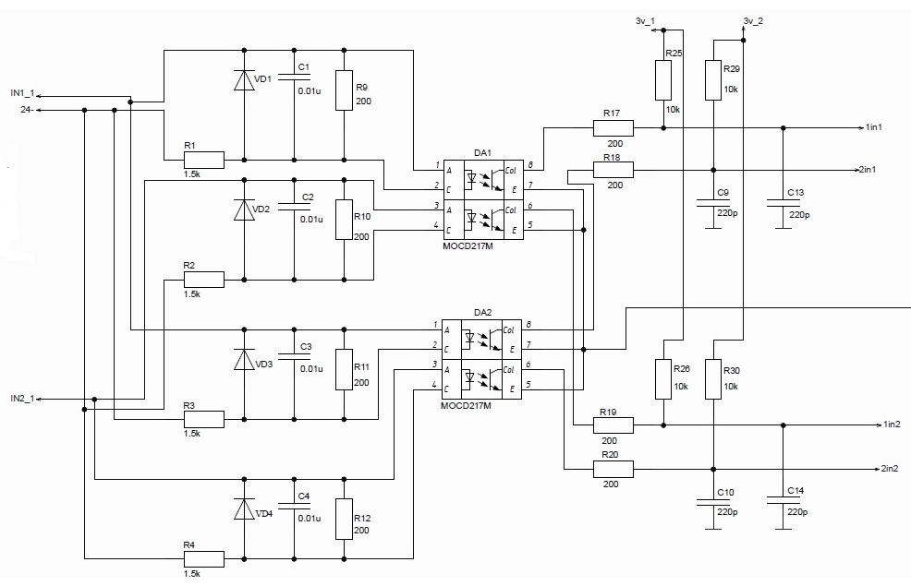Ток входов можно уменьшить примерно до 10мА увеличив R1-R4 до 2,7к и R9-R12 пропорционально. Резисторы R17-R20 видимо защищают выводы микроконтроллеров от перегрузки при неправильной инициализации в результате сбоя и лучше бы было увеличить до 1 кОм. Без R25, R26, R29, R30 можно обойтись, подключив в ПО в микроконтроллерах подтягивающие резисторы при инициализации. Без C9, C10, C13, C14 можно так же обойтись так как при опросе состояния входов в ПО должен использоваться антидребезговый ввод заключающийся к примеру, в многократном опросе входа до совпадения состояния входа N-раз подряд.

2. Формирователи зондирующих сигналов объединить со вторым контроллером, по схеме общий коллектор. В этом случае если сигналы будут не одинаковые, то контроллеры уходят в защитное состояние.
комплексной проработки.
По предложению Рогозинникова А.А. для улучшения качества синхронизации между каналами необходимого в частности при формировании зондирующих сигналов ввести сигналы синхронизации между каналами. Такие сигналы можно передать, перемкнув в МВВ контакты DD1:18 (PB0) - DD2:16 (PA6) и DD2:18 – DD1:16 через резистор 1 кОм (0,062Вт). Резистор защитит выходы DD1 DD2 при неправильной их инициализации в результате сбоя. DD1:18 и DD2:18, к примеру инициализировать как выходы. Тогда DD1:16 и DD2:16 как входы. Разъёмы X5 и X10 можно оставить, но джамперов на них быть не должно.
Для организации синхронизации между каналами в МВ можно перемкнуть контакты DD1:16 (PA6) - DD2:17 (PA7) и DD2:16 (PA6) – DD1:17 (PA7) через резистор 1 кОм. DD1:16 и DD2:16, к примеру инициализировать как выходы. Тогда DD1:17 и DD2:17 как входы.

6. На индикацию убрать один регистр сдвига и 8 лампочек т.е. если горит то единица, все ок, если не горит то ноль, если ошибка то лампа моргает с определенной частотой.
Данное предложение в Э3 можно реализовать, убрав в МВВ DA17, в МВ DD4. Светодиодные пары можно пока оставить.

8. Остается вопрос с адресами модуля в шине, предлагает адреса сделать на самой шине, т.е. модуль вытащил, а адрес остался на шине. Как это реализовать я тут не силен. Надо обсудить наш вариант и предложенный.
Предложение поясняется рисунком где изображены шинные разъёмы. В качестве инвертора может использоваться транзисторный ключ. Логика работает от 24В питания. Для ввода адреса в контроллеры нужна гальваническая развязка. Формируется 8 различных адресов. Далее адреса повторяются. Если каждый тип модулей имеет свой базовый адрес, то можно адресовать к примеру 8 МВВ и 8 МВ.
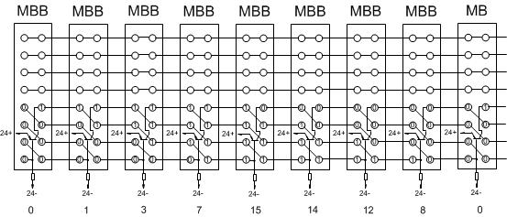
В МВВ и МВ должны быть добавлены узлы ввода адреса (см. рис. ниже). Сигналы 1A3-1A0 должны поступать на микроконтроллер первого канала. Сигналы 2A3-2A0 должны поступать на микроконтроллер второго канала. В результате обсуждения установили избыточность USB каналов. Поэтому разъёмы USB на МВВ и МВ должны быть удалены. Высвобожденные контакты рекомендовано использовать для ввода адреса. Для МВВ и МВ 1А0 (2А0) на 17 (PA7) контакты микроконтроллеров, 1А1 (2А1) на 32 (PA11) контакты, 1А2 (2А2) на 33 (PA12) контакты, 1А3 (2А3) на 38 (PA15) контакты. При инициализации использованные для ввода адреса входы следует в ПО подключить подтягивающие резисторы.

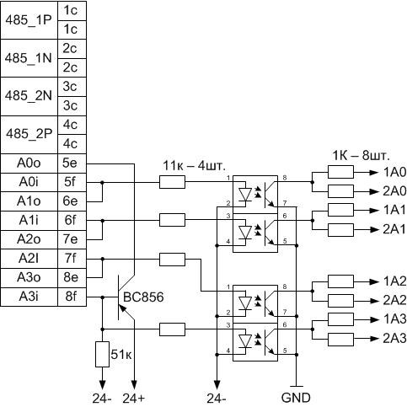
В шкафах должны быть установлены шинные соединители TBUS8-25,0-PPPPSSSS-7035 арт. 1156781.
Выводы 485 интерфейса в МВВ по Э3 выведены на контакты 1,2 и 4,5. Но это с какой стороны платы считать (см. рисунок для МВВ ниже). Предлагаю считать их 1c,2c и 4c, 5e. Для передачи сигналов интерфейса по шине с предложенными выше соединителями сигнал 485-2N с контакта 5e (5) надо перенести на контакт 3c.
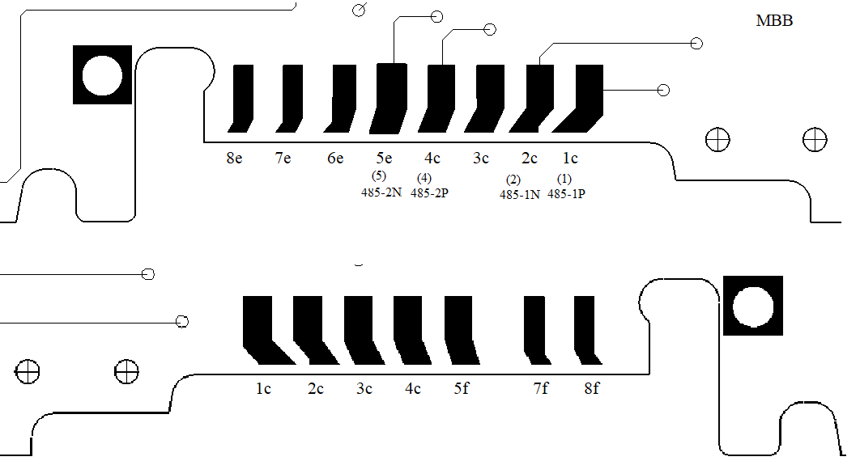

Выводы 485 интерфейса в МВ должны быть выведены на те же контакты как МВВ. На рисунке ниже для МВ видно, что контактная разводка МВ не совпадает с МВВ.
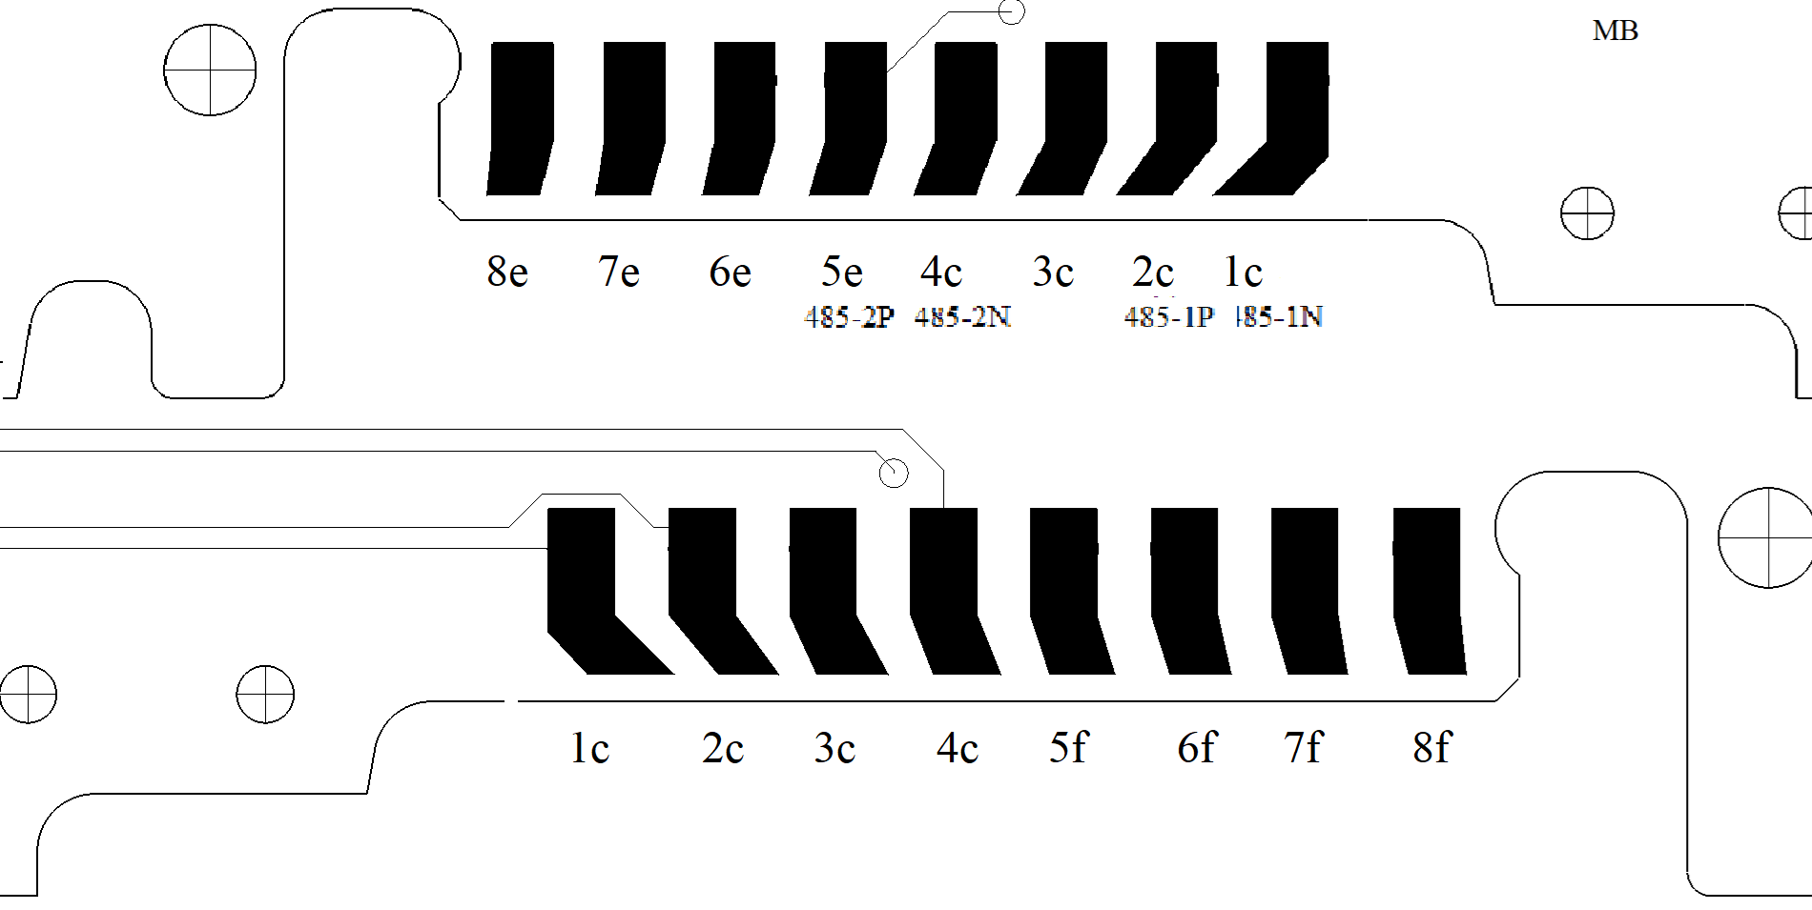
На МВ следует поменять разводку сигналов контактов 1c-2c между собой. Сигнал с контакта 5e переместить на контакт 3c. Сигнал с контакта 4 переместить на контакт 5.
Коррекция существующих модулей МВВ, МВ хотя и реализуема, но довольно объёмна. Поэтому коррекция существующих модулей МВВ, МВ должна быть согласована дополнительно.

